曹山跨断层流动水准监测场地基本情况
场地名称 | 曹 山 | 所跨断裂断层 |  | 茅山断裂东侧 隶属：茅山断裂
所 在 地 | 江苏省溧阳市瓦屋山林场 |  |  |  | 标石类型 |  | 3基岩点2土层点
测点坐标 | （1）31°32′13″ 119°12′08″ （2）31°32′13″ 119°12′08″  （3）31°32′12″ 119°12′01″ （4）31°32′14″ 119°11′59″  （5）31°32′12″ 119°12′01″ |  |  |  |  |  |  | 海拔高程 | 85 m
建设单位 | 江苏省地震局 |  | 监测单位 |  |  | 江苏省地震局地震监测中心
起测时间 | 1983.7 | 资料变更 | 点位破坏修复、重建等
场地概况 | 本场地3个基岩点，2个土层点16测站。北盘1个基岩点2个土层点，南盘2个基岩点。
地质概况 | 断层走向N75°E，倾向NW，倾角72°。
备 注 | 附图中箭头为水准测量往测方向。海拔高程由地图概略量取。
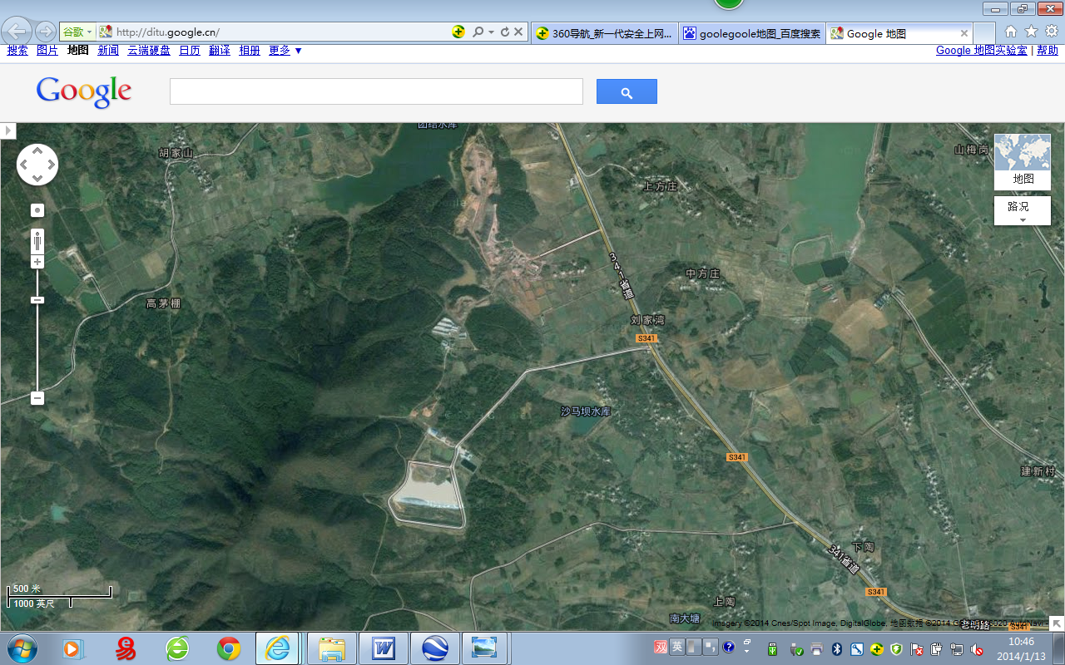
曹山跨断层流动水准监测场地卫星图
500m
S341
中方庄
2
1
3
4
5
沙马坝水库
上方庄
上 陶
刘家湾
S341
曹山水准

